**Báo cáo về cách tạo ô vuông trong chương trình**

* Ban đầu sẽ cài đặt Gridview để quy định số cột

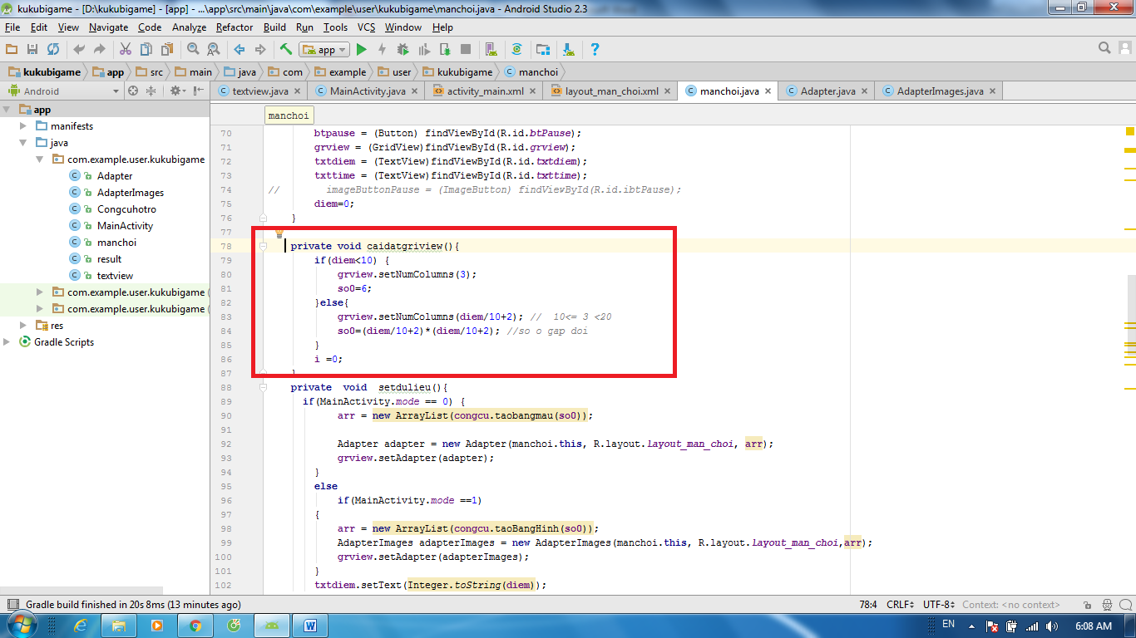

* Sử dụng Adapter đã dc Custom để cài dữ liệu (hình, màu ) cho ô

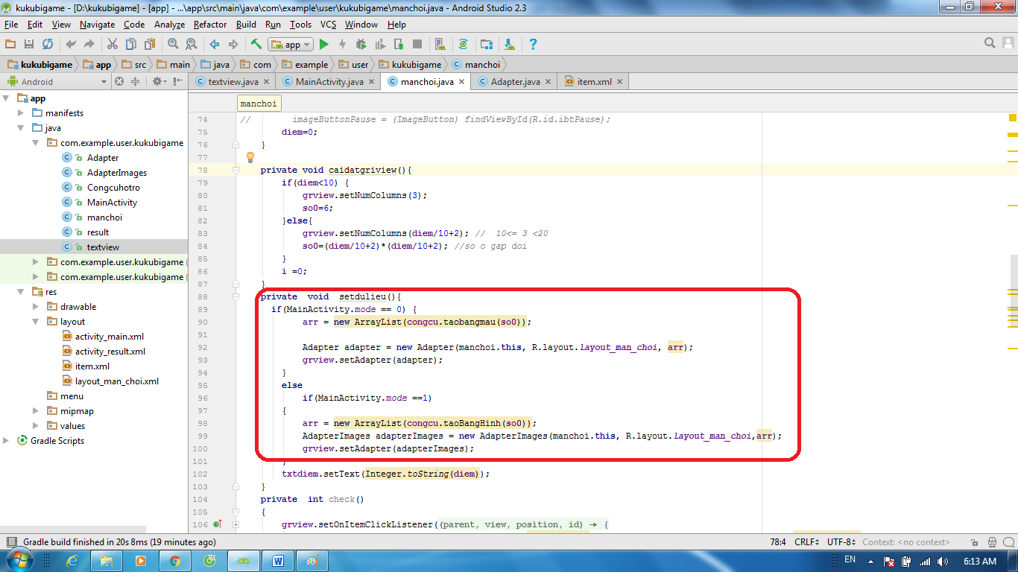

* Dùng layout item.xml đã dc xây dựng sẵn để đặt vào từng ô trong Gridview

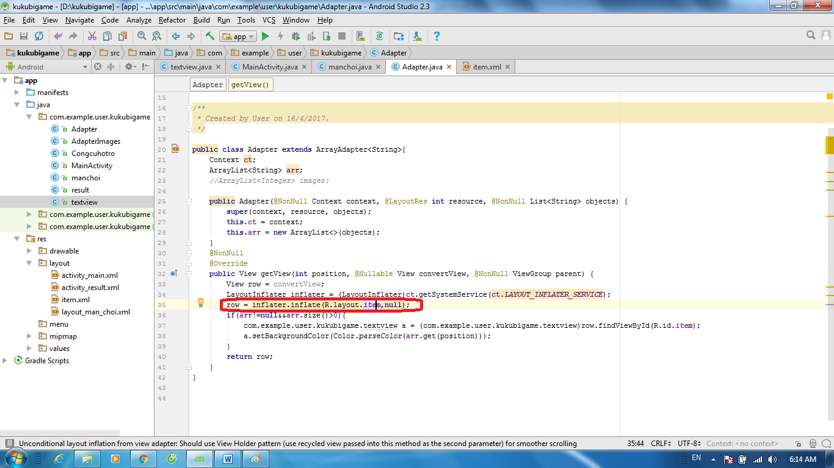

* Layout item.xml tạo 1 textview đã dc Custom lại ( kế thừa từ TextView)

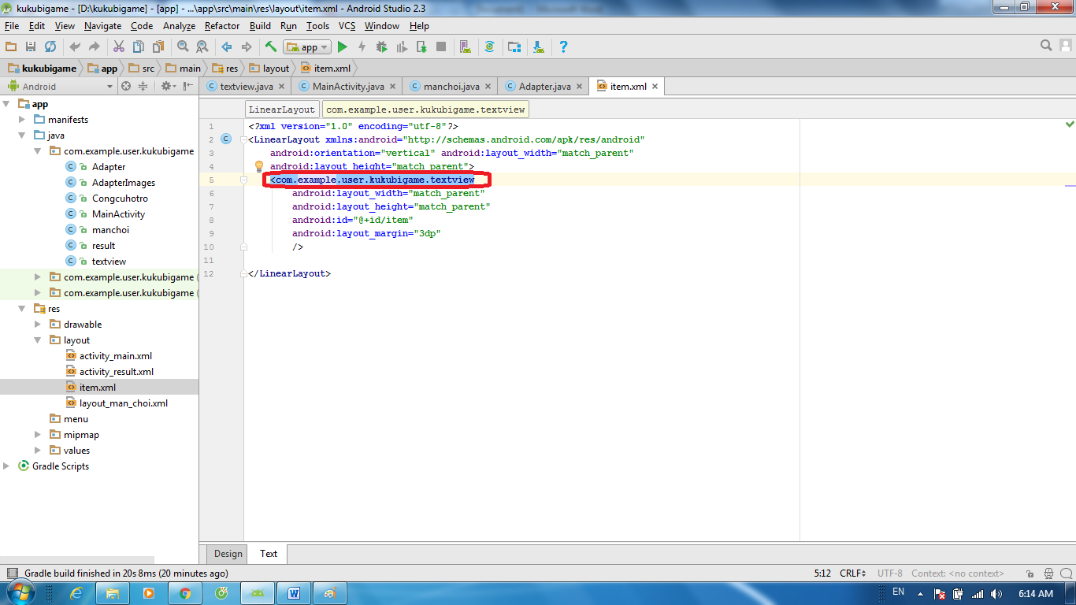

* Trong class textview sử dụng hàm onMeasure để tạo ra ô trong Gridview (chiều dài dc lấy khi chia số cột cho gridview, từ đó lấy chiều dài quy định chiều rộng -> ô vuông )

